Tempo de viveiro e pegamento do capim-vetiver: engenharia natural segura contra a degradação do Solo

¹Henrique Pires de Aquino, ²Lilian Vilela Andrade Pinto, ³ Barbara Cristini Galrão de Franca Benjamim
¹IFSULDEMINAS– Campus Inconfidentes, e-mail: henriqueaquinopires13@gmail.com; ¹IF Sul de minas – Campus Inconfidentes, e-mail: lilian.vilela@ifsuldeminas.edu.br; ¹IF Sul de minas – Campus Inconfidentes, e-mail: barbaraba106@gmail.com

Biodiversidade e Preservação
Soluções Baseadas na Natureza

Resumo

O avanço da degradação de taludes atua como um vetor silencioso para o colapso de habitats e ecossistemas. O uso do capim-vetiver (Chrysopogon zizanioides) surge como ferramenta de alta eficiência mecânica e ecológica, com a vantagem de não se propagar por sementes, eliminando riscos de bioinvasão. Este estudo avaliou a influência do tempo de manejo em viveiro no índice de pegamento e sobrevivência em campo dessa gramínea. O experimento foi conduzido em um talude no IFSULDEMINAS - Campus Inconfidentes, sob delineamento de blocos casualizados com três tratamentos (15, 20 e 30 dias de viveiro) e quatro repetições, utilizando esterco bovino. Após 30 dias do plantio, os dados revelaram uma relação direta entre o tempo de viveiro e o sucesso de estabelecimento: o tratamento T30 obteve o maior índice de pegamento, com 62,50% de sobrevivência. Em contrapartida, o manejo T15 apresentou severa suscetibilidade, com apenas 29,17% das mudas estabelecidas. Conclui-se que, embora a redução do tempo de viveiro otimize recursos operacionais , o período de 30 dias é o patamar técnico mínimo recomendado para garantir o vigor vegetal necessário ao pegamento seguro das mudas.

Palavras-chave: Chrysopogon zizanioides; Conservação do solo; sobrevivência.

Introdução
O colapso silencioso do planeta manifesta-se de forma nítida na perda de solos agricultáveis e no avanço de processos erosivos e movimentos de massa, fenômenos que fragmentam ecossistemas e destroem refúgios de biodiversidade. Nesse cenário, a busca por soluções baseadas na natureza qualifica o capim-vetiver como uma alternativa de alto impacto , devido ao seu sistema radicular profundo e à sua capacidade de tolerar estresses químicos e físicos extremos.
Além de sua eficiência mecânica na estabilização de encostas e no aumento da coesão do solo (Barbosa; Lima, 2013), o vetiver atua na fitorremediação de áreas contaminadas por metais pesados, como o chumbo (Pb), protegendo os lençóis freáticos e as cadeias tróficas locais (Alves et al., 2008; Darajeh et al., 2019).
No entanto, a introdução de espécies exóticas em projetos de recuperação ambiental frequentemente acende o alerta para o risco de bioinvasões, um dos principais catalisadores da extinção de espécies nativas. É sob este prisma ecológico que o Chrysopogon zizanioides se destaca: por ser uma gramínea de reprodução essencialmente vegetativa e com sementes estéreis, seu uso barra o avanço de linhagens invasoras oportunistas, protegendo o banco de sementes nativo.
Para que sua implementação em larga escala seja viável em cenários de emergência ambiental, o tempo de manejo em viveiro precisa ser otimizado. Historicamente fixado em 60 dias, estudos anteriores demonstraram a viabilidade técnica de sua redução para 30 dias, gerando economia de insumos e água (Aquino, 2022). O presente trabalho investiga os limites biológicos dessa redução, testando o estabelecimento em campo de mudas com apenas 15 e 20 dias de viveiro.

Metodologia
O estudo foi conduzido na Fazenda Escola do IFSULDEMINAS - Campus Inconfidentes, em um talude crítico sob a gestão do setor de Fruticultura. As mudas foram propagadas no Viveiro de Mudas Florestais Lilian Vilela Andrade Pinto, originando-se do desmembramento de touceiras pré-existentes. Para garantir a sanidade vegetal e a padronização biométrica, os perfilhos foram submetidos à imersão em água clorada diluída e preparados simultaneamente.
Os tratamentos consistiram em três períodos de aclimatamento e enraizamento em viveiro: 15, 20 e 30 dias, recebendo regimes hídricos idênticos e diários. Foram produzidas 48 mudas por tratamento, totalizando 144 unidades experimentais instaladas em campo (com margem de segurança de 10% para perdas sobressalentes). O plantio foi executado em arranjo adensado com espaçamento de 0,5 m entre covas, mimetizando a densidade necessária para a formação de barreiras vivas contra a erosão superficial. A fertilização de campo restringiu-se ao aporte de esterco bovino.

Resultados e Discussão
A avaliação do estabelecimento das mudas ocorreu 30 dias após o plantio do último lote em campo. Os dados quantitativos de sobrevivência revelaram uma correlação linear direta entre o tempo de permanência no viveiro e a capacidade de pegamento vegetativo no talude.
O tratamento controle (T30) obteve o melhor desempenho biotecnológico, consolidando 62,50% de sobrevivência. Os tratamentos com menor tempo de viveiro apresentaram declínio acentuado no vigor: o T20 registrou 56,25% de sobrevivência, ao passo que o T15 demonstrou alta suscetibilidade às condições de campo, retendo apenas 29,17% de plantas vivas, pode ser explicado por dois fatores ecofisiológicos interligados: a imaturidade do sistema radicular e o déficit de reservas energéticas nos perfilhos.
Quando submetidos ao estresse do transplantio — que envolve danos mecânicos às raízes, ruptura de pelos absorventes e choque hídrico — essas mudas entram em um quadro de balanço energético negativo, no qual a taxa de respiração supera a fotossíntese líquida, levando à exaustão de reservas e, consequentemente, à necrose e ao colapso da muda. Em contrapartida, mudas com 30 dias de viveiro (T30) já apresentam raízes secundárias bem desenvolvidas, maior espessura de colmo e acúmulo significativo de reservas, conferindo maior tolerância ao estresse pós-transplante e explicando sua superioridade no pegamento (62,50%).
Durante os primeiros 15 dias em viveiro, as mudas ainda se encontram em fase de emissão de raízes adventícias primárias, com pouca ou nenhuma ramificação secundária. Esse sistema radicular incipiente apresenta reduzida área de contato com o solo, o que limita drasticamente a absorção de água e nutrientes logo após o transplantio, conforme apresentado na Figura 1.

Figura 1: Gráfico da chance de sobrevivência do capim-vetiver (Chrysopogon zizanioides) sob diferentes tempos de viveiro.

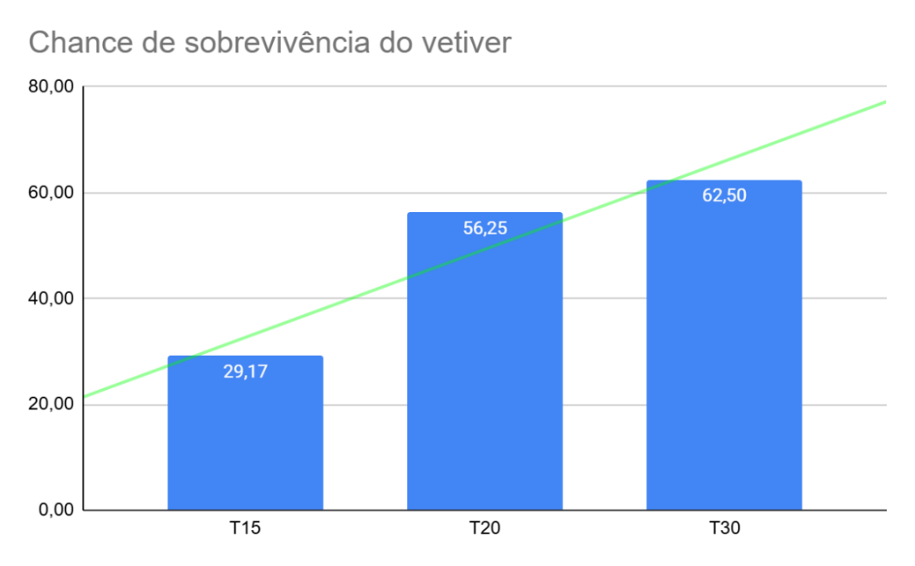
Fonte: Dos Autores (2026)

Do ponto de vista da ecofisiologia vegetal aplicada à engenharia, o baixo desempenho no T15 decorre do sistema radicular ainda incipiente e da baixa reserva de carboidratos nos perfilhos no momento do transplante. Em taludes expostos a intempéries, a ausência de uma arquitetura mínima de raízes impede a absorção eficiente de água e nutrientes, inviabilizando o estabelecimento da muda sob estresse hídrico inicial.
Inviabilizando o estabelecimento da muda sob estresse hídrico inicial, pois as raízes curtas não alcançam as camadas mais úmidas do solo, e a reduzida superfície de absorção limita a captação de macronutrientes essenciais como nitrogênio (N), fósforo (P) e potássio (K), além de micronutrientes como zinco (Zn) e boro (B), fundamentais para o alongamento celular, a síntese de clorofila e a ativação enzimática. A deficiência desses elementos, agravada pela baixa umidade do solo nas primeiras semanas, compromete a produção de novas folhas, a expansão radicular e a resistência ao murchamento, resultando na morte precoce das mudas menos desenvolvidas.
Embora o T30 tenha se mostrado o manejo mais adequdao neste experimento, seus índices ficaram aquém dos documentados por Aquino (2022), que alcançaram até 90% de sobrevivência utilizando esterco bovino associado a composto de fumo.
Esse contraste técnico evidencia que, em projetos de contenção biológica para mitigar desastres erosivos e o colapso de habitats, o tempo de viveiro de 30 dias deve ser compreendido como o patamar mínimo obrigatório.
Dessa forma, torna-se necessário o emprego de suporte adicional na fase de implantação em campo, tais como o uso de polímeros hidrorretentores para garantir a estabilidade hídrica inicial das raízes (Aquino, 2022), o aporte de adubação orgânica complexa para condicionamento do substrato, a inoculação de micorrizas e microrganismos benéficos para acelerar a absorção de nutrientes em solos empobrecidos (Darajeh et al., 2019), e o consorciamento com leguminosas rasteiras para a fixação biológica de nitrogênio e proteção da camada superficial do talude (Barbosa; Lima, 2013). Essas ações sinérgicas são fundamentais para que o capim-vetiver atinja sua máxima eficiência ecológica e estrutural.

Conclusão
Foi possível concluir que dentre os tratamentos o T30 é o mais indicado, por possuir a maior chance de pegamento das mudas em campo consequentemente tendo a mior sobrevivência, sendo o menos recomendado o T15 por ter uma taxa de sobrevivência inferior se comparada aos outros tratamentos.

Agradecimentos
Agradecemos a todos que ajudaram no experimento, aos funcionários que dedicaram seu tempo, nossas familias que sempre nos apoiam mesmo de longe, ao IFSULDEMINAS – Campus Inconfidentes por fornecer a oportunidade de aprender cada vez mais com ensino de graça e de qualidade.

Referências
ALVES, J. C.; SOUZA, A. P.; PÔRTO, M. L.; ARRUDA, J. A.; TOMPSON JÚNIOR, U. A.; SILVA, G. B.; ARAÚJO, R. C.; SANTOS, D. Absorção e distribuição de chumbo em plantas de vetiver, jureminha e algaroba. Revista Brasileira de Ciência do Solo, v. 32, n. 3, p. 1329-1336, 2008.

AQUINO, H. P. Efeito de doses de hidrogel e de compostos orgânicos na sobrevivência e crescimento do capim vetiver (Chrysopogon zizanioides) plantadas em talude. 2022. 32 f. Trabalho de Conclusão de Curso (Tecnologia em Gestão Ambiental) – Instituto Federal de Educação, Ciência e Tecnologia do Sul de Minas Gerais, Campus Inconfidentes, Inconfidentes, 2022.

BARBOSA, M. C. R.; LIMA, H. M. Resistência ao cisalhamento de solos e taludes vegetados com capim vetiver. Revista Brasileira de Ciência do Solo, v. 37, n. 1, p. 113-120, 2013.

DARAJEH, N.; TRUONG, P.; REZANIA, S.; ALIZADEH, H.; LEUNG, D. W. M. Effectiveness of Vetiver grass versus other plants for phytoremediation of contaminated water. Journal of Environmental Treatment Techniques, v. 7, n. 3, p. 485-500, 2019.

